КОМПЛЕКТ ОЦЕНОЧНЫХ МАТЕРИАЛОВ

ДЛЯ ОЦЕНКИ СФОРМИРОВАННОСТИ КОМПЕТЕНЦИЙ

ПО ДИСЦИПЛИНЕ (МОДУЛЮ)

Начертательная геометрия, инженерная и компьютерная графика

- Задание 1 (ПК2 – ИПК2.1)
Как называется формат, предназначенный для изображения удлинённых объектов, в соответствии с требованиями ГОСТ 2. 301-68?

Производный
производный

- Задание 2 (ПК2 – ИПК2.1)
Как называется линия, предназначенная для изображения осевых и центровых линий, в соответствии с требованиями ГОСТ 2. 303-68?

Штрихпунктирная тонкая
штрихпунктирная тонкая

- Задание 3 (ПК2 – ИПК2.1)
Какой линией изображаются на чертеже невидимые контуры, в соответствии с требованиями ГОСТ 2. 303-68?

Штриховой
штриховой

- Задание 4 (ПК2 – ИПК2.1)
Что на чертеже обозначают разомкнутой линией, в соответствии с требованиями ГОСТ 2. 303-68?

Секущую плоскость
секущую плоскость

- Задание 5 (ПК2 – ИПК2.1)
Во сколько раз толщина сплошной тонкой линии меньше толщины сплошной толстой основной линии, в соответствии с требованиями ГОСТ 2. 303-68?

В 2 – 3 раза
В 2-3 раза
в 2 – 3 раза
в 2-3 раза
2 – 3
2-3

- Задание 6 (ПК2 – ИПК2.1)
Как называется группа стандартов, регламентирующая создание проектно- конструкторской документации?

ЕСКД
Единая система конструкторской документации
единая система конструкторской документации

- Задание 7 (ПК2 – ИПК2.1)
Для чего используется сплошная волнистая линия, в соответствии с требованиями ГОСТ 2. 303-68?

Линии обрыва
линии обрыва
Линии разграничения вида и разреза
линии разграничения вида и разреза

- Задание 8 (ПК2 – ИПК2.1)
Каковы рекомендуемые значения толщины сплошной толстой основной линии, в соответствии с требованиями ГОСТ 2. 303-68? Единицы измерения не писать!

От 0,5 до 1,4
от 0,5 до 1,4
От 0.5 до 1.4
от 0.5 до 1.4
0,5 – 1,4
0,5-1,4
0.5 – 1.4
0.5-1.4

- Задание 9 (ПК2 – ИПК2.1)
Чему равен размер формата А2, в соответствии с требованиями ГОСТ 2. 301-68?
420 x 594
420 на 594

- Задание 10 (ПК2 – ИПК2.1)
Как называется таблица, расположенная в правом нижнем углу формата, в которой указываются данные чертежа?

Основная надпись
основная надпись

- Задание 11 (ПК2 – ИПК2.1)
Как называется отношение линейного размера отрезка на чертеже к соответствующему линейному размеру того же отрезка в натуре?

Масштаб
масштаб

- Задание 12 (ПК2 – ИПК2.2)
Чему равен угол наклона чертёжного шрифта, в соответствии с требованиями ГОСТ 2. 304-81?

75°
75 градусов

- Задание 13 (ПК2 – ИПК2.2)
Какой размер обозначается перечёркнутой окружностью?

Диаметральный
диаметральный
Размер диаметра
размер диаметра
Диаметр
диаметр

- Задание 14 (ПК2 – ИПК2.2)
Как располагаются основные виды на чертеже?

В проекционной связи
в проекционной связи

- Задание 15 (ПК2 – ИПК2.2)
Какой размер соответствует формату А0?

841x1189
841 x 1189

- Задание 16 (ПК2 – ИПК2.2)
Сколько форматов А0 допускается использовать для формирования производного формата?

3
Три
три

- Задание 17 (ПК2 – ИПК2.2)
Какую форму имеет профиль метрической резьбы?

Равностороннего треугольника
равностороннего треугольника

- Задание 18 (ПК2 – ИПК2.2)
Какой элемент из перечисленных должен быть указан в обозначении схемы электрической принципиальной: Э1, 00СП, Э3, Г3?

Э3

- Задание 19 (ПК2 – ИПК2.2)

Сопоставьте материалы и соответствующие им штриховки.
1.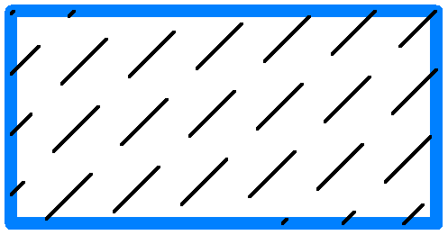 | А. Металлы и твёрдые сплавы
2.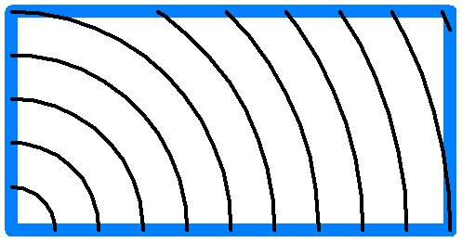 | Б. Грунт естественный
3.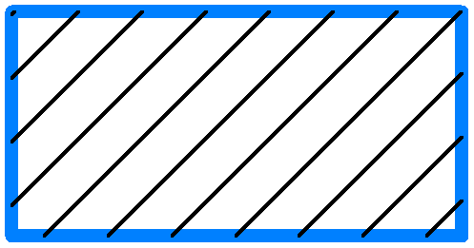 | В. Неметаллические материалы, в том числе волокнистые монолитные и плитные (прессованные)
4.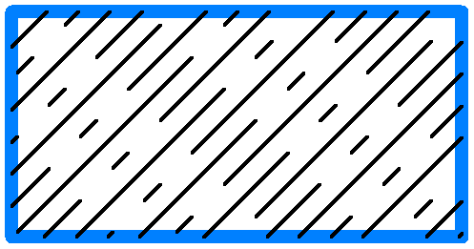 | Г. Древесина
5.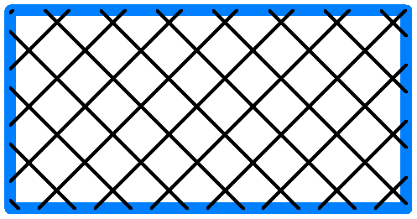 | Д. Бетон
6. | Е. Камень естественный

1 |  | Е
2 |  | Г
3 |  | А
4 |  | Д
5 |  | В
6 |  | Б

- Задание 20 (ПК2 – ИПК2.2)
Как располагаются проецирующие лучи относительно плоскости проекций при ортогональном способе проецирования?

Перпендикулярно
перпендикулярно
Под прямым углом
под прямым углом
Под углом 90°
под углом 90°
Под углом 90 градусов
под углом 90 градусов

- Задание 21 (ПК2 – ИПК2.2)
Что такое линия уровня?

Линия, расположенная параллельно одной из плоскостей проекций
линия, расположенная параллельно одной из плоскостей проекций
Линия, расположенная в плоскости, параллельной одной из плоскостей проекций
Линия, расположенная в плоскости, параллельной одной из плоскостей проекций
Линия, параллельная одной из плоскостей проекций
линия, параллельная одной из плоскостей проекций
Линия, параллельная плоскости проекций
Линия, параллельная плоскости проекций

- Задание 22 (ПК2 – ИПК2.2)
Как называется линия, вдоль которой перемещается образующая?

Направляющая
направляющая

- Задание 23 (ПК2 – ИПК2.2)

Какой линией наносится штриховка на чертеже?

Сплошной тонкой
сплошной тонкой

- Задание 24 (ПК2 – ИПК2.2)

Сопоставьте наименование и положение осей аксонометрических проекций.
1.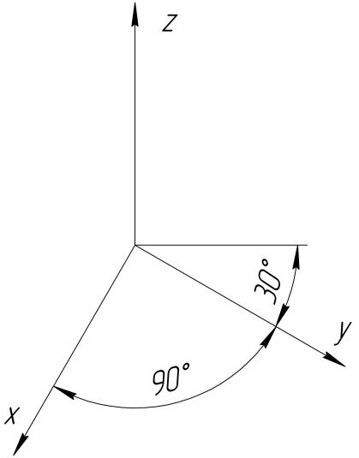 | А. Прямоугольная изометрическая проекция
2.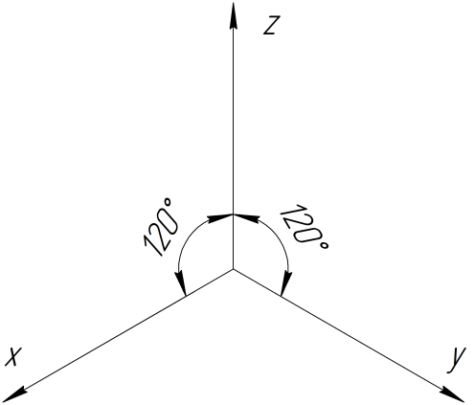 | Б. Прямоугольная диметрическая проекция
3.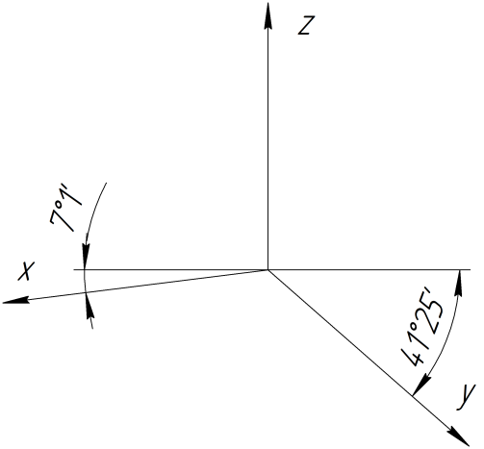 | В. Косоугольная горизонтальная изометрическая проекция

1 |  | В
2 |  | А
3 |  | Б

- Задание 25 (ОПК4– ИОПК4.1)
Укажите коэффициент искажения размера малого радиуса эллипса в прямоугольной изометрической проекции

0,71
0.71

- Задание 26 (ОПК4– ИОПК4.1)
Укажите коэффициент искажения размера большого радиуса эллипса в прямоугольной изометрической проекции

1,22
1.22

- Задание 27 (ОПК4– ИОПК4.1)
Как называется ортогональная проекция обращенной к наблюдателю видимой части поверхности предмета, расположенного между ним и плоскостью проецирования?

Вид
вид

- Задание 28 (ОПК4– ИОПК4.2)
Как называется изображение отдельного ограниченного участка поверхности предмета?

Местный вид
местный вид

- Задание 29 (ОПК4– ИОПК4.2)
Обозначьте резьбу метрическую, номинальным диаметром 16, с крупным шагом 2, однозаходную, правую.

М16

- Задание 30 (ОПК4– ИОПК4.2)
Каким образом относительно плоскости проекций нужно расположить плоскую фигуру, чтобы она на эту плоскость отобразилась линией?

Перпендикулярно
перпендикулярно

- Задание 31 (ОПК4– ИОПК4.2)
Какая линия образуется при пересечении многогранников?

Пространственная замкнутая ломаная линия
пространственная замкнутая ломаная линия
Пространственная замкнутая ломаная
пространственная замкнутая ломаная

- Задание 32 (ОПК4– ИОПК4.2)
Возможно ли определить положение точки в пространстве по одной её проекции?

Нет
нет

- Задание 33 (ОПК4– ИОПК4.2)
Какая ось отсутствует при построении эпюра с числовыми отметками?

Зет
зет
Z
z

- Задание 34 (ОПК4– ИОПК4.2)
Как называется номер детали на сборочном чертеже?

Позиция
позиция

- Задание 35 (ОПК4– ИОПК4.3)
Как располагается формат А4?

Вертикально
вертикально

- Задание 36 (ОПК4– ИОПК4.3)
В каком разделе спецификации указываются гайки?

Стандартные изделия
стандартные изделия

- Задание 37 (ОПК4– ИОПК4.3)
Как называется табличный документ, сопровождающий сборочный чертёж?

Спецификация
спецификация

- Задание 38 (ОПК4– ИОПК4.3)
Какой буквой обозначается размер длины, в соответствии с требованиями ГОСТ 2. 321-84?

L
l

- Задание 39 (ОПК4– ИОПК4.3)
Допускается ли произвольное положение видов на эпюре?

Не допускается
не допускается
Нет
нет

- Задание 40 (ОПК4– ИОПК4.3)
Как называется способ проецирования, при котором проецирующие лучи исходят из одного центра?

Центральное проецирование
центральное проецирование

- Задание 41 (ОПК12– ИОПК12.1)
Какой метод необходимо использовать для построения линии пересечения поверхностей вращения, оси которых не параллельны друг другу и находятся в плоскости, параллельной какой-либо плоскости проекций?

Метод вспомогательных концентрических сфер
метод вспомогательных концентрических сфер
Вспомогательных концентрических сфер
вспомогательных концентрических сфер

- Задание 42 (ОПК12– ИОПК12.1)
В каком варианте правильно проведены осевые линии?
1 | 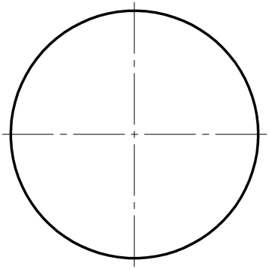
2 | 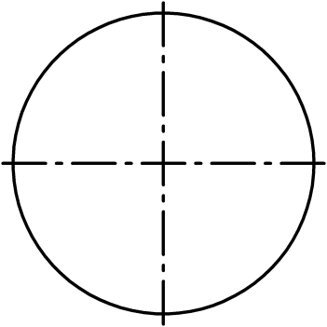
3 | 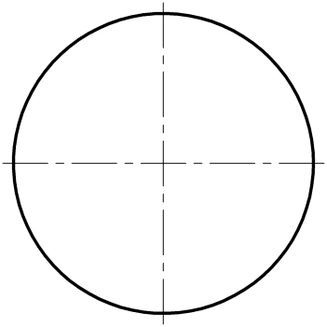

3

- Задание 43 (ОПК12– ИОПК12.1
Каким образом относительно плоскости проекций нужно расположить плоскую фигуру, чтобы определить её натуральную величину?

Параллельно
параллельно

- Задание 44 (ОПК12– ИОПК12.1)
В каких единицах измерения проставляются размеры на чертеже?

В миллиметрах
в миллиметрах
В мм
в мм
мм

- Задание 45 (ОПК12– ИОПК12.1)
Известно, что чертежи должны выполняться на листах определённых размеров. Какой стандарт определяет величину форматов?

2.301-68
2.301 – 68

- Задание 46 (ОПК12– ИОПК12.1)
Какие виды из перечисленных можно создать в ассоциативном чертеже:
аксонометрические, местные, основные, дополнительные?
Все перечисленные
все перечисленные
Все
все

- Задание 47 (ОПК12– ИОПК12.1)
Какой элемент из перечисленных, обязателен в эскизе для операции «Вращение»: осевая линия, основная линия, центр симметрии, траектория вращения?

Осевая линия
осевая линия

- Задание 48 (ОПК12– ИОПК12.1
Как называется операция трёхмерного моделирования с использованием двух и более плоскостей?
Операция «По сечениям»
операция «По сечениям»
Операция по сечениям
операция по сечениям
По сечениям
по сечениям

- Задание 49 (УК1 – ИУК1.1)
Как называется область экрана, в которой фиксируются все операции построения модели?

Дерево
дерево

- Задание 50 (УК1 – ИУК1.1)
С помощью какой операции создаётся модель сферы в графическом редакторе Компас 3D?

Вращение
вращение
Вращения
вращения

- Задание 51 (УК1 – ИУК1.1)
К какому типу (виду) графических редакторов относится ГР Компас 3D?
К векторному типу
к векторному типу
К векторному
к векторному
Векторному
векторному
К векторному виду
к векторному виду

- Задание 52 (УК1 – ИУК1.1)
С помощью какой операции трёхмерного моделирования из перечисленных можно построить модель пружины: выдавливания, вращения, по траектории, по сечениям?

По траектории
по траектории

- Задание 53 (УК1 – ИУК1.1)
Перечислите Булевы операции.

Объединение, вычитание, пересечение
объединение, вычитание, пересечение
Объединение, пересечение, вычитание
объединение, пересечение, вычитание
Пересечение, вычитание, объединение
пересечение, вычитание, объединение
Пересечение, объединение, вычитание
пересечение, объединение, вычитание
Вычитание, объединение, пересечение
вычитание, объединение, пересечение
Вычитание, пересечение, объединение
вычитание, пересечение, объединение

